**Инструкция пользователя**

**Битрикс-Бот**

# Начало работы с чат-ботом.

Для начала работы с ботом необходимо в чат Bitrix написать сообщение «#start». Чат-бот сформирует перечень доступных пользователю команд: «Мои задачи», «Поставить задачу», создать документы по шаблону (в нашем примере это документы «Заявка в тех. поддержку», «Несоответствие»). При нажатии команды происходит автоматический набор команды в чат. Бот исполняет команду и выводит ответ на экран.



Рисунок 1. Список функций при наборе команды #start.

При нажатии кнопки «Поставить задачу» чат-бот запросит кому из пользователей поставить задачу.

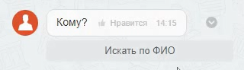

Рисунок 8. Сообщение при постановке задачи.

Кнопка «Искать по ФИО» предзаполнит формат сообщения для поиска по ФИО: «Введите ФИО:***».



Рисунок 9. Предзаполненное сообщение.

При вводе сообщения в формате «Введите ФИО: Иванов Иван Иванович» чат-бот произведет поиск пользователя. При нахождении пользователя выдаст сообщение: «Что поручить? (Вы можете многократно добавлять строки описания или файлы. Нажмите «Готово» в конце).

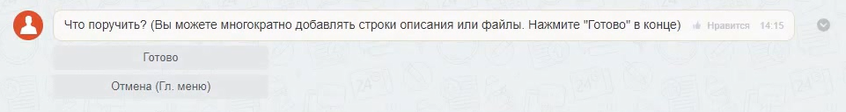

Рисунок 10. Запрос описания поручения.

После внесения описания поручения и нажатия кнопки «Готово» чат-бот запросит срок исполнения. Для указания срока доступно несколько предустановленных команд «До конца дня», «Один день», «Два дня», «Календарь». Первые три команды установят определенный срок.

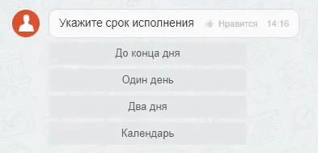

Рисунок 11.

Команда «Календарь» вызовет календарь в чат-боте для выбора срока.

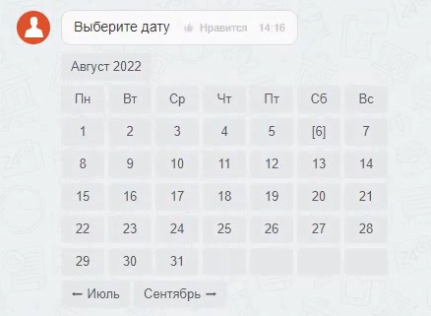

Рисунок 12. Календарь.

Примечание. Если среди пользователей 1С:Документооборот есть однофамильцы, то соответствие с пользователем Bitrix необходимо будет сопоставить вручную. Для этого необходимо обратиться к администратору Вашего 1С:Документооборот.

Он может это сделать через регистр «e1cib/list/РегистрСведений.кпдBitrixЧатБот_АвторизацияПользователейВМессенджерах».